- 实验报告如有雷同，雷同各方当次实验成绩均以0分计。
警示
- 当次小组成员成绩只计学号、姓名登录在下表中的。
- 在规定时间内未上交实验报告的，不得以其他方式补交，当次成绩按0分计。
- 实验报告文件以PDF格式提交。

院系 | 计算机学院 |  | 班 级 | 人工智能与大数据 |  |  | 组长 | 陈欣宇
学号 | 21307347 |  | 21307350 |  | 21307100
学生 | 陈欣宇 |  | 高宇 |  | 陈华清
实验分工
陈欣宇 |  | 搭建其中一台Web服务器，配置路由器，共同完成实验及报告 |  |  | 陈华清 | 完成部分路由器配置和主机的配置，共同完成实验任务与报告
高宇 |  | 完成部分路由器配置和一台Web服务器搭建，共同完成实验报告
【实验题目】NAT实验
【实验目的】理解NAT的功能、应用及配置方法。
【实验内容】
- 完成实验教程第九章实验9-4的实验，回答实验提出的问题及实验思考。（P314）
- 请提前了解Web应用服务的简易搭建方法。
(3)(选做)如果希望实现服务器(例如:TFTP, DHCP, BOOTP, DNS)在UDP的端口映射，应该如何实现?请查阅网络资料,并尝试实现.
【实验要求】
一些重要信息信息需给出截图，注意实验步骤的前后对比。
【实验记录】(如有实验拓扑请自行画出,)
实验9-4：
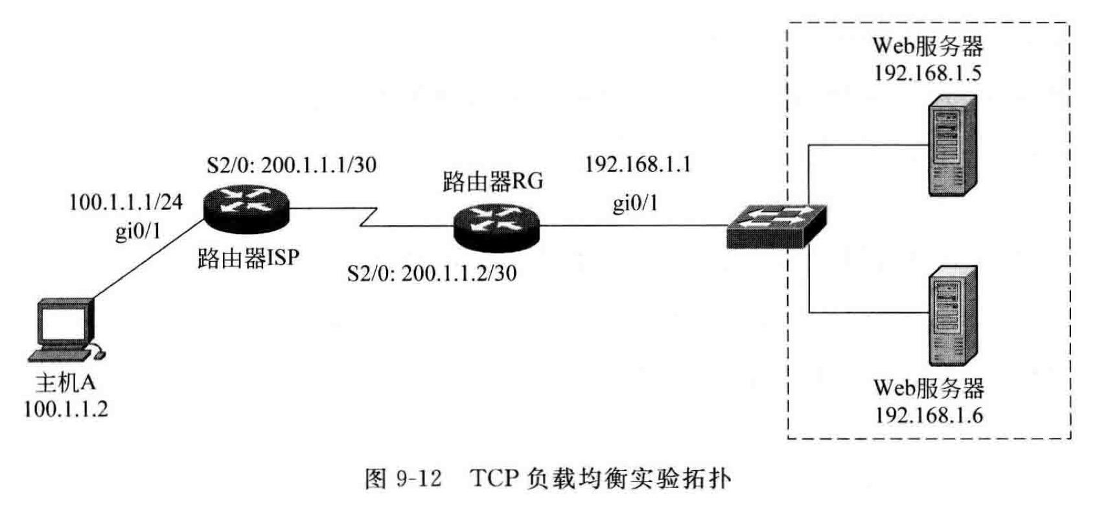
步骤1：
- 搭建Web服务器：参考ACL实验WWW服务器的搭建
结果：搭建成功
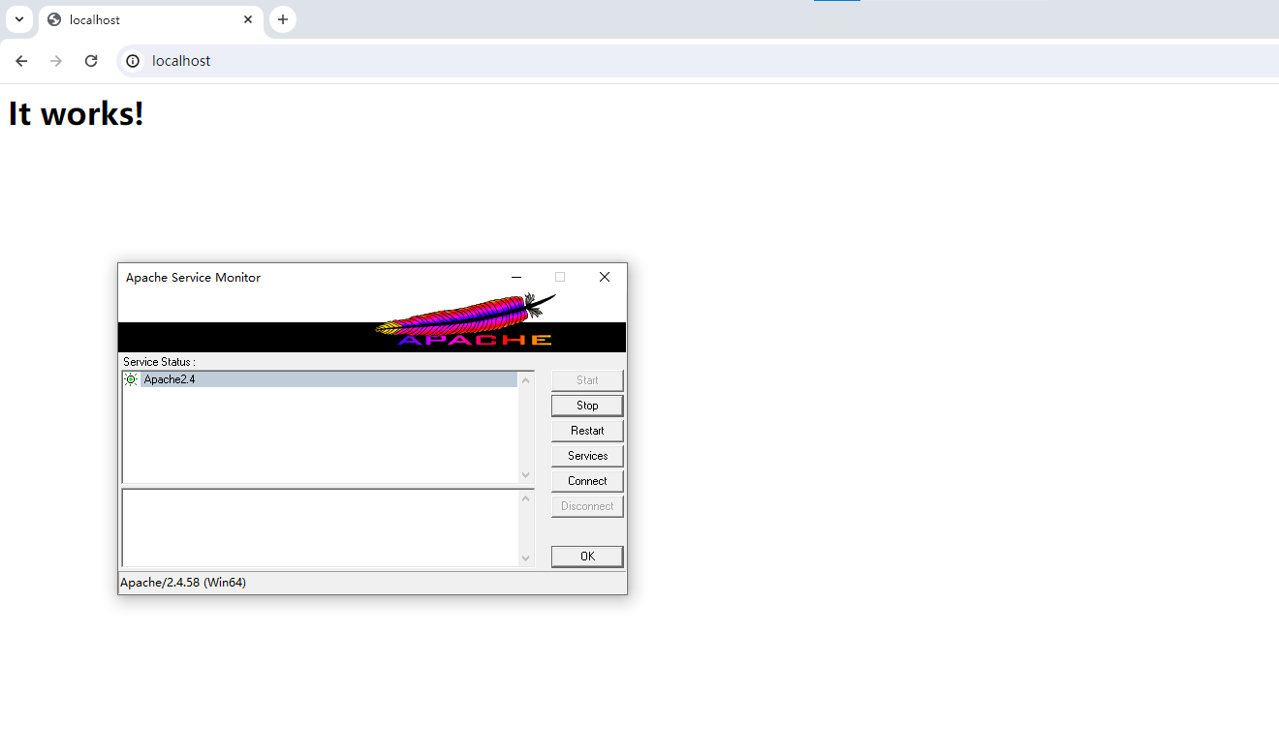
- 完成步骤2后，测试网络连通性(必须确保连通)
网络连通，PCA能够访问两台服务器
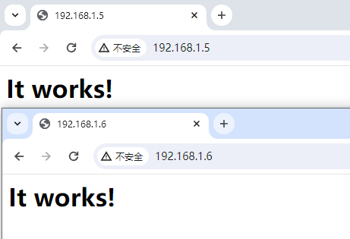.
- 查看NAT表：#show ip nat translations
未配置NAT，表信息为空。
步骤2：在路由器上配置IP地址和路由
路由器RG设置：
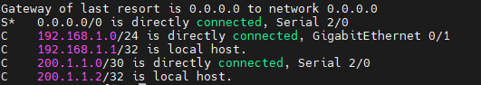
路由器ISP设置：
interface serial 2/0
ip address 200.1.1.1 255.255.255.252
interface gigabitethernet 0/1
ip address 100.1.1.1 255.255.255.0
ip route 0.0.0.0 0.0.0.0 serial 2/0
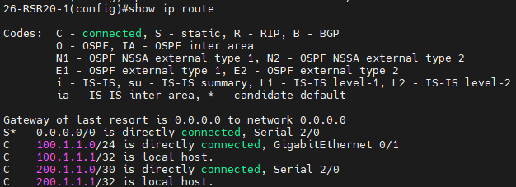
步骤3：通过虚拟主机许可申明定义一个扩展的IP访问列表
步骤4：为真实主机定义一个iP NAT池，确保其为旋转式池
步骤5：定义访问列表与真实主机池之间的映射
步骤6：指定一个内部端口和一个外部端口
步骤7：验证测试
- 在主机A打开http://50.1.1.10
可以访问web服务器50.1.1.10
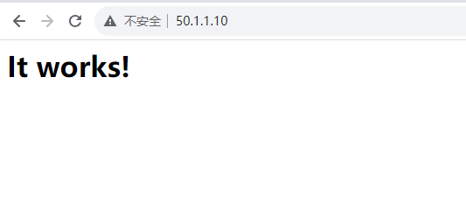
- 查看地址翻译过程：#debug ip nat
截图见第（3）问，无debug信息
- 查看NAT表：#show ip nat translations，说明表中端口号有什么作用
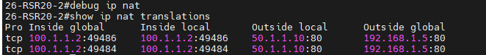
表中端口号用于端口多路复用，使内部网络的所有主机均可共享一个合法外部IP地址，最大限度节约IP地址资源，同时可隐藏网络内部的所有主机，有效避免来自Internet的攻击。
- 在Web服务器上捕获数据包，查看发送过程中报文的IP地址转换过程，并作出合理解释
主机上抓包：
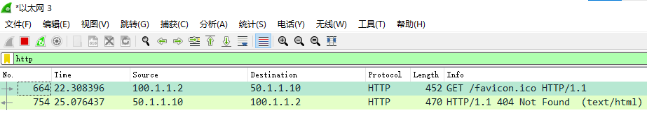
在服务器上抓包：
可见主机传过去访问地址为50.1.1.10在经过路由器后被改变为选择服务器的地址192.18.1.5
- 在192.168.1.5和192.168.1.6主机上建立用户名和口令。分别采用Telnet和远程桌面连接的方法代替方法(1)，重做(2)~(4)的内容。
Telnet连接：
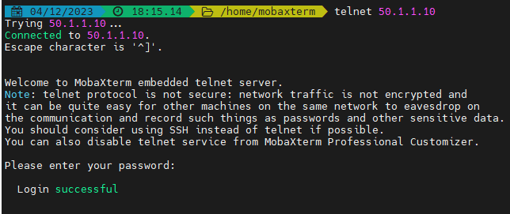
成功抓到TELNET数据包，此处只截取了部分服务器的包，实际分析仍经历了地址改变的过程
#show ip nat translations如下：增加了访问50.1.1.10的23端口号，对应telnet连接
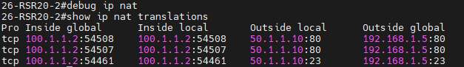
远程桌面连接并在远程桌面进行抓包操作：抓取到TLSv1.2的包，同样只截取了一部分，实验中包传递过程同样发生了地址的转变。
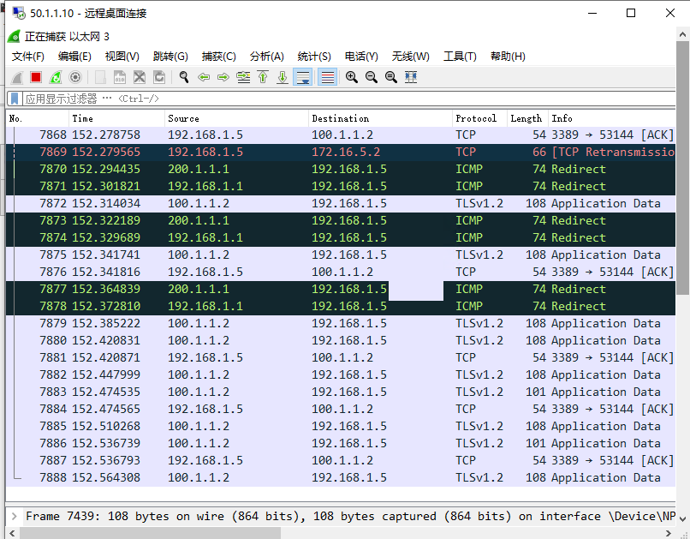
#show ip nat translations如下：增加了50.1.1.10的3389端口号，对应远程桌面连接
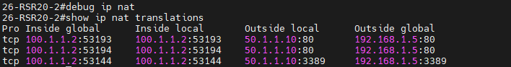
【实验思考】
- 实验时不能简单地采用主机A ping 50.1.1.10的方式进行验证，这是什么原因？
NAT TCP负载均衡只是用与TCP连接，对于ping这种非TCP操作，发送的是ICMP包，NAT进程不会对其进行转换。
- TCP负载均衡与访问量有关吗？请设计有效方法，该方法考验考察到负载均衡的效果，并总结其规律性。
负载均衡与访问量无关：
尝试在主机A使用 1..100 | ForEach-Object { Start-Process curl -ArgumentList "-s http://50.1.1.10/" -NoNewWindow }命令得到对服务器的多条并行访问。
#show ip nat translations如下：对于同一ip地址不同端口的访问，始终访问到192.168.1.5一台服务器。轮询似乎不起作用
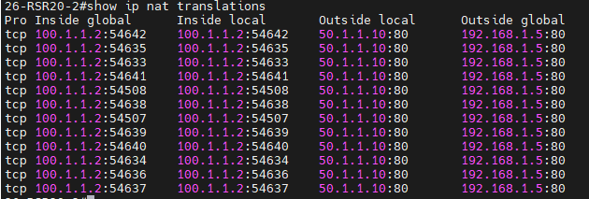
通过测试关闭192.168.1.5服务器之后，主机访问50.1.1.10，结果变为无法访问，查看NAT表依旧映射到192.168.1.5，但由于该服务器已经关闭，因此在另一台服务器打开情况下，仍旧无法访问。
接下来通过尝试接入一台新主机，两台主机同时访问50.1.1.10，查看NAT表，发现此时才将访问分到两个服务器上，两台主机分别访问两台服务器。实验结果表明单一ip地址下访问量增加并不会负载均衡，只有当多个ip对其进行访问的时候才会通过轮询将访问分配到不同服务器，达到负载均衡的效果。
（增加一台主机100.1.1.3，发现访问了另一台服务器）
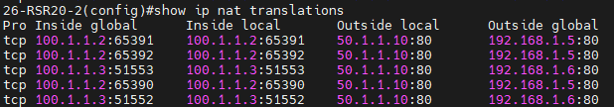
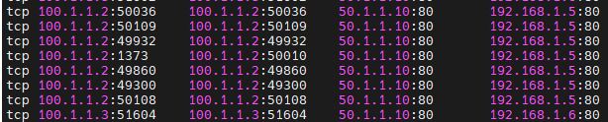
- 本实验采用的技术有什么现实意义？
现实中访问服务器的主机特别多的情况下，通过NAT实现负载均衡，使用轮询方式，将大量的访问合理地分配到多台服务器上，减轻每台服务器的访问压力。且隐藏网络内部的服务器IP，有效避免来自Internet的攻击。

学号 | 学生 | 自评分
21307347 | 陈欣宇 | 93
21307350 | 高宇 | 92
21307100 | 陈华清 | 92

